美国著名文学作家
詹姆斯·埃尔罗伊(James Ellroy)

作者简介:


詹姆斯·埃尔罗伊（James Ellroy）1948年出生在洛杉矶。他的“洛城四部曲”小说——《黑色大丽花》（The Black Dahlia）、《大无处》（The Big Nowhere）、《洛城机密》（L.A. Confidential）以及《白色爵士》（White Jazz），都是世界畅销作品。

《美国小报》（American Tabloid）是《时代》1995年的年度小说；他的回忆录《我的黑暗地带（My Dark Places）》，是《时代》年度最佳书籍，并且是《纽约时报》1996年度推荐书籍；他最近的一本小说《冷峻六千》（The Cold Six Thousand），是《纽约时报》的推荐书籍，也是《洛杉矶时报》2001年度最佳书籍。

他现居加利福尼亚海岸。

The Second L.A. Quartet

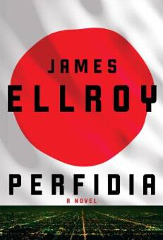
中文书名：《背叛》
英文书名：PERFIDIA
作 者：James Ellroy
出 版 社：Knopf
代理公司：Sobel Weber/ANA/Susie
页 数：720页
出版时间：2014年9月
代理地区：中国大陆、台湾
审读资料：电子稿
类 型：文学
版权已授：英国、法国、意大利、德国、日本、希腊、芬兰、瑞典、波兰和西班牙。

本书是詹姆斯·埃尔罗伊（James Ellroy）最新三部曲The Second L.A. Quartet的第一部。

内容简介：

1941年12月6日，第二次世界大战即将波及美国。不久后，日本空袭珍珠港，和平最后的希望随之破灭。对忠诚的日裔美国人而言，原本犹如天堂的洛杉矶——如今却在战火与民族仇恨的侵袭下，开始对日本人展开大规模拘留行动。

在这样的大环境下，一个日本家庭惨遭杀害。这起案件同时引起了三个男人与一个女人的注意。威廉·H·帕克，洛杉矶警察局执法警监，一个有天赋、有野心、嗜酒成性、痴迷于怀疑主义的男人。达德利·史密斯，总是和威廉对着干的执法警司——爱尔兰移民、前爱尔兰杀手、发战争横财的暴发户。芦田秀雄，建政专员，也是洛杉矶警察局里唯一一个日裔美国人。凯·雷克，二十一岁追逐冒险的业余爱好者。调查将这些人聚到一起，又带领他们走上不同的道路。而那起犯罪案件也成为阐释这四人灵魂的政治风暴中心——他们究竟会成为伙伴、对手、爱人，还是历史的人质。

《背叛》（Perfidia）是一部令人惊叹的小说。故事展现了一个你从未见过的第二次世界大战，作者詹姆斯·埃尔罗伊此前也从未描写过洛杉矶的历史人文。在这本书中，詹姆斯为我们呈现了美国优势不再的处境，以及人们生活在水深火热中的景象。《背叛》（Perfidia）所描写的正是那一刻人们所经历的生活。尽管表面上故事是在引导我们去解决一起犯罪案件，但实质上却是在阐释战争本身。这本书当真是一部了不起的美国小说。

The L.A. Quartet
洛城四部曲 (1946-1958)

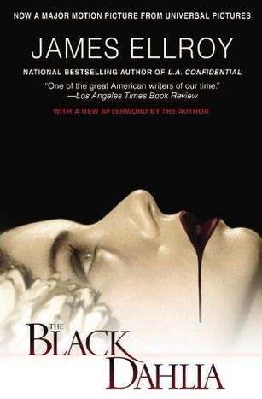
中文书名：《黑色大丽花》
英文书名：THE BLACK DAHLIA (L.A. Quartet #1)
作 者：James Ellroy
出 版 社：Mysterious Press
代理公司：Sober Weber/ANA/Susie
页 数：348页
出版时间：1897年
代理地区：中国大陆、台湾
审读资料：电子稿
类 型：文学
简体中文本曾授权，目前版权已回归。

中简本出版记录
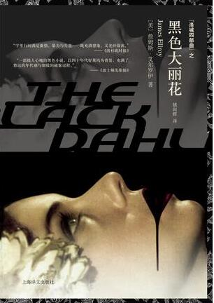
书 名：《黑色大丽花》
作 者：(美) 詹姆斯·艾尔罗伊
出版社：上海译文出版社
译 者：姚向辉
出版年：2015年1月
页 数：392页
定 价：42元
装 帧：平装

内容简介：

1947年1月5日，一名年轻女子受尽凌虐的尸体在洛杉矶的一处空地中被人发现。女子生前美丽的容颜被人用利刃从左耳到右耳划出了一道可怖的怪笑，躯干上的创伤更是令人不寒而栗。她就是“黑色大丽花”——她的死成为了美国历史上最著名的一桩黑色悬案。

突如其来的惨案牵动了洛杉矶警局的全部警力，一对年轻警探——布雷切特与布兰查德——奉命参与办案。两人既是搭档，也是密友；既是拳坛上的对手，也是情场中的竞争者。但黑色大丽花就像一个冰冷的黑洞，将个性经历天差地别的两人先后拖入她那无法逃脱的魔咒之中。一种黑暗的痴迷驱使着两人去挖掘她过往生活的每一块碎片，去天涯海角搜捕杀害她的凶手，去毫无保留地占有这个女人——即便是在她死后。这段地狱般的旅程带着他们穿越四十年代好莱坞那光鲜外表下的肮脏与虚伪，追踪一个天真又可悲的女人生前留下的每一个脚印，直至进入这段扭曲人生的心脏。人性的弱点、情感的创伤将在重压之下被推至疯狂的边缘，他们的人生也将被大丽花彻底改变。

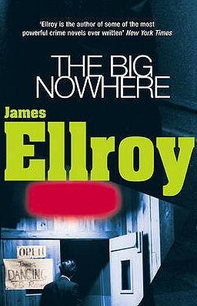
中文书名：《无际荒原》
英文书名：THE BIG NOWHERE (L.A. Quartet #2)
作 者：James Ellroy
出 版 社：Random House
代理公司：Sober Weber/ANA/Susie
页 数：472页
出版时间：1988年
代理地区：中国大陆、台湾
审读资料：电子稿
类 型：文学
简体中文本曾授权，目前版权已回归。

中简本出版记录
书 名：《无际荒原》
作 者：(美) 詹姆斯·艾尔罗伊
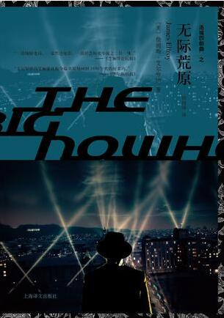
出版社：上海译文出版社
译 者：姚向辉
出版年：2015年1月
页 数：480页
定 价：45元
装 帧：平装

内容简介：

1950年，洛杉矶。新年的钟声开启的不是一个美好的新时代，而是一系列血腥恐怖的毁尸凶杀案和一个阴险肃杀的政治迫害阴谋。三个有抱负、有血性，同时也背负着阴暗过去与人性弱点的男子汉怀着各自的梦想和恐惧自愿跳入了风暴之眼。年轻的县局警探厄普肖拥有一个成功的警探需要的一切：锐利的洞察、执着的干劲、精明的头脑，然而他的心里却隐藏着一个难以启齿的秘密，一个他甚至从不敢向自己承认的秘密…...这个凶案既是他证明自我的机会，也是他与自身心魔的决战。马尔警司——二战老兵、警局干将，晋升之途看似一片光明。然而破碎的婚姻眼看就要夺走他最珍视的东西——他的儿子。为了保住生命中的瑰宝，他宁可出卖灵魂，成为政治野心家的打手，只要最终能换来“英雄”的光环，并赢得英雄应有的奖赏——父亲的资格。巴兹——腐败的前警察，骄奢大亨的现打手，这个向来只爱真金白银的精明之徒却鬼使神差地爱上了黑帮老大米基•科恩的女友，一位曾经艳名远扬的脱衣舞女郎。这是一桩昂贵的韵事，更是一桩危险的韵事。巴兹这次又该卖身何人才能换来足够的黑金逃过杀身之灾？这个浪子能如愿以偿地躲过黑帮老大的怒火，带着前脱衣舞女郎远走高飞吗？

三个人物，三条线索，被命运的手交织在了一处。每个人都怀揣着不达目标决不罢休的决心；然而在狂风暴雨之中，最铁骨铮铮的硬汉也只是一片不知飘向何处的落叶。

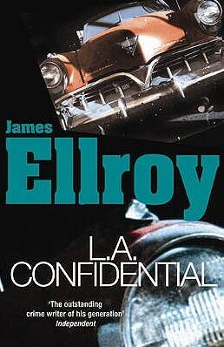
中文书名：《洛城机密》
英文书名：L.A. CONFIDENTIAL (L.A. Quartet #3)
作 者：James Ellroy
出 版 社：Arrow
代理公司：Sober Weber/ANA/Susie
页 数：496页
出版时间：1990年
代理地区：中国大陆、台湾
审读资料：电子稿
类 型：文学
简体中文本曾授权，目前版权已回归。

中简本出版记录
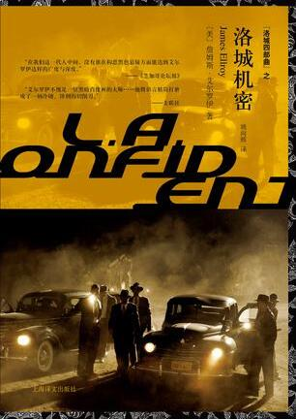
书 名：《洛城机密》
作 者：(美) 詹姆斯·艾尔罗伊
出版社：上海译文出版社
译 者：姚向辉
出版年：2015年1月
页 数：504页
定 价：46元
装 帧：平装

内容简介：

1950年代的洛杉矶——一座流光溢彩的罪恶之都。从奢华气派的市区豪宅到肮脏堕落的贫民窟夜总会，从道貌岸然的政客高官到掌控地下王国的黑帮头目，腐化与享乐、危险与激情无处不在。然而，这场权利与黑金的盛宴即将被一场噩梦打断：一场恐怖的屠杀案如同一道突如其来的霹雳，毫无征兆地划破了阴沉的洛城天空。被卷入这场风暴的是三位洛城警探——荣誉、罪恶与鲜血将他们的命运紧紧连结在了一起……

艾德·埃克斯利拥有一位成功的父亲：洛城警局前警察，腰缠万贯的现建筑业大亨；在享受着富家子应有的一切便利的同时，艾德也急切地想要挣脱父亲的阴影，证明自我。巴德·怀特童年时曾经亲眼目睹母亲被残杀——当年哭泣的男孩如今成长为一个孔武有力的男子汉，他将用警徽与铁拳惩罚所有伤害女性的恶棍，哪怕为此触犯他发誓要捍卫的法律也在所不惜。杰克·文森斯巧妙地与丑闻杂志达成利益共生，成为一名专门捉拿吸毒名流的明星警探，并因此名利双收；然而一桩往事的幽灵却注定要萦绕他的余生，直到他为自己的罪孽付出应有的代价……

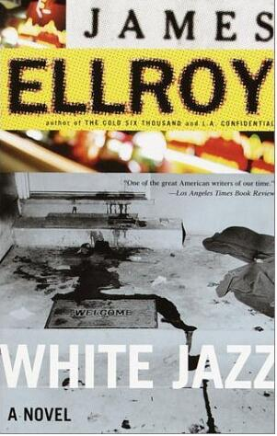
中文书名：《白色爵士》
英文书名：WHITE JAZZ (L.A. Quartet #4)
作 者：James Ellroy
出 版 社：Vintage
代理公司：Sober Weber/ANA/Susie
页 数：368页
出版时间：1992年
代理地区：中国大陆、台湾
审读资料：电子稿
类 型：文学
简体中文本曾授权，目前版权已回归。

中简本出版记录
书 名：《白色爵士》
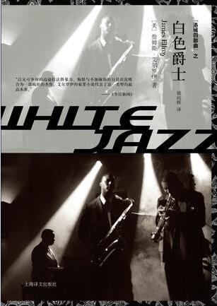
作 者：(美) 詹姆斯·艾尔罗伊
出版社：上海译文出版社
译 者：姚向辉
出版年：2015年1月
页 数：432页
定 价：43元
装 帧：平装

内容简介：

1958年，洛杉矶。

谋杀，毒打，贿赂，勒索——这些就是洛城警局戴夫•克莱因警督的日常工作。克莱恩是贫民窟霸主，是黑白两道的中间人，是拿钱办事的“行刑人”——一言蔽之，在他生存的地狱一角，他是号呼风唤雨的人物。就在这时，联邦调查局宣布将对当地警局的腐化堕落开展一项全面调查，随之而来的是一场天翻地覆的变局。

戴夫首当其冲地被警局抛了出去——一个靶子，“一个吸引火力的坏警察”。凶猛的火力来自四面八方：当地政客、洛城警局高层、黑道大佬、头号毒枭——所有人都要不择手段地守住自己的肮脏秘密。对于克莱恩而言，清算的时刻到了。

克莱恩亲口讲述着自己的故事——他的声音干脆、尖锐，时常同他描述的血腥场景一样凶残。跟随着他的脚步，我们踏上了一趟黑暗的旅程，进入一个被畸形的野心、贪婪与性变态塑造的世界。这是一个他参与创造的世界，但现在，他宁愿付出一切，只为了能活着逃离。

The Underworld U.S.A. Trilogy
《黑社会美国三部曲》(1958-1972)


中文书名：《美国小报》
英文书名：AMERICAN TABLOID
作 者：James Ellroy
出 版 社：Vintage
代 理 人：Sobel Weber/ANA/Susie
出版时间：2001年
页 数：580页
代理地区：中国大陆﹑台湾
审读资料：样书
类 型：惊悚悬疑
简体中文版曾授权，目前已回归。

内容简介：

在这里，中情局、暴民、J·埃格·胡佛、霍华德·休斯、吉米·霍法、古巴的政治流放犯和形形色色松散的小偷，共同密谋着一场隐蔽的暴乱……

在这里，毒品、金钱，甚至谋杀，都有可能让一个人出卖自己的忠诚……

在这里，三个叛离的法律机关人员——一名前洛杉矶警察，两个FBI探员——正心怀贪婪和仇恨的剧毒，酝酿着大事件的发生；正携着上膛的短枪，横加闯入历史之中……

詹姆斯·埃尔罗伊的标志性特征——对于现实毫无保留的呈现，尖锐精彩的语言，紧凑的纪事式节奏——在这本书里得以了绝对充分的展现，令人叫绝。这些元素体现在小说之中，而这本小说又和埃尔罗伊的所有作品一样，令人震惊、战栗。这是关于一段神秘的历史，它定格在某段被秘密和未知包裹的时期，而现在将会被彻底揭开。

媒体推荐：

“一件超级完美的艺术品。”
----《纽约时报书评》

“强势，智慧……埃尔罗伊持续不断的呈现着政治的阴谋与狡诈，从不错过一个抨击。”
----《纽约时报》

“非常吸引人。”
----《洛杉矶时报》

“让人上瘾般强烈的可读性……无法忘却。”
----《芝加哥论坛报》

Lloyd Hopkins Trilogy
《洛依·霍普金斯三部曲》

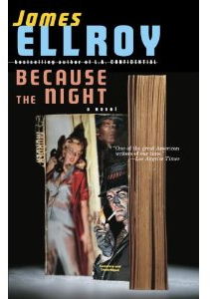
中文书名：《夜幕降临》
英文书名：BECAUSE THE NIGHT (Lloyd Hopkins, #2)
作 者：James Ellroy
出 版 社：Vintage
代理公司：Sobel Weber/ANA/Susie
出版时间：2005年
页 数：280页
代理地区：中国大陆﹑台湾
审读资料：样书
类 型：惊悚悬疑

内容简介：

一场蹩脚的售酒店劫持造成了三人恐怖死亡。一个英勇的警察神秘失踪。没有人可以从这两件貌似不相关的事件当中看出一丝端倪——调查警司劳埃德·霍普金斯却除外。他是一位出色但难缠的洛杉矶探员，带有保护无辜者的极端偏执想法。对他而言，这两起事件暗示了一个结论：一个杀人犯正在放肆撒野，危害他的城市。

继洛杉矶黑色题材的杰作之后，一本完美、血腥的小说，展现了一个警察和一个罪犯之间生与死的殊死搏斗。

媒体评价：

“本时代最伟大的美国作家之一。”
----《洛杉矶时报》

“埃尔罗伊简直是一位血腥诗人，他像是一个偏好链锯的怪才一样进行创作。埃尔罗伊激情的重新定义了当今犯罪类小说的黑暗题材领域。”
----《亚特兰大日报/宪法报》

“这是一件无懈可击的疯狂的艺术品，有关暴力、罪恶和难以平息的自暴自弃。埃尔罗伊的犯罪小说代表着这一领域的最高水平。”
----《新闻日报》

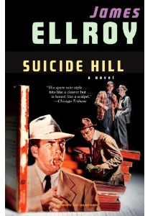
中文书名：《自杀之岭》
英文书名：SUICIDE HILL (Lloyd Hopkins, #3)
作 者：James Ellroy
出 版 社：Vintage
代理公司：Sobel Weber/ANA/Susie
出版时间：2006年
页 数：280页
代理地区：中国大陆﹑台湾
审读资料：样书
类 型：惊悚悬疑

内容简介：

在洛杉矶警察局，调查警司劳埃德·霍普金斯是最出色也最麻烦的警探，他专门负责调查谋杀案件。在他那份保护无辜者的极度偏执之下，完全没有什么底线可言。

妻子和女儿们离开了他，警局也因为他调查过程的时常违规而准备将他开除出去。这时，霍普金斯被派去调查一系列的血腥银行抢劫事件。随着暴力程度逐渐升级，案件比以往任何时候都更加棘手，霍普金斯将会再一次被迫跨越底线，来阻止一个狂徒的疯狂谋杀行动。

媒体评价：

“他独特的黑色风格，像大刀一样猛烈，却又像解剖一样的精准。”
----《芝加哥论坛报》

“这一代人中，没有人能够具有詹姆斯·埃尔罗伊处理‘黑暗题材’的广度和深度。”
----《底特律新闻》

“本时代最杰出的美国作家之一。”
----《洛杉矶时报》

其他作品：
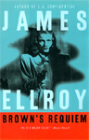
中文书名：《布朗的安魂曲》
英文书名：BROWN'S REQUIEM
作 者：James Ellroy
出 版 社：Harper Paperbacks
代理公司：Sobel Weber/ANA/Susie
出版时间：1998年
页 数：256页
代理地区：中国大陆﹑台湾
审读资料：样书
类 型：惊悚悬疑

内容简介：

福利兹·布朗的洛杉矶——以及他的生活——充满了矛盾和不安的因子，就像是一曲为往生者而唱的，缓缓流淌中的众赞歌一般。

曾经当过警察，声名有些狼藉，还有酗酒的毛病——大家都知道他沉溺在好莱坞光彩背后的污浊之中。然而福利兹·布朗的生活即将发生一些改变，全因为一个种族主义狂热分子的出现。这个“疯子”，会给高尔夫小球童多到离谱的打赏，还从一桩连环谋杀刑事案中彻底而干净的脱了身。

也许只有重新翻案才能为成为福利兹的救赎，成为他重返“道德世界”的契机，成为他通向纯洁美满真爱的大道。但是想要重返光明，他必须设法穿越那片严酷、昏暗的地带。在那里，罪恶没有国界，肆意横行；在那里，谎言滋生谎言，死亡接着死亡；在那里，容不下巴赫或者贝多芬；在那里，连致命的纵火行径也不是致命的罪行；在那里，一个人曾经不怎么健康的小嗜好，也能将美好的音乐变奏成葬礼的挽歌……

媒体评价：

“我们在世的最优秀的神秘作家…他带着坦诚和坚定创作人物，有时让人感到毛骨悚然，却从未显得倨傲无礼。”
----《奥斯汀纪事报》

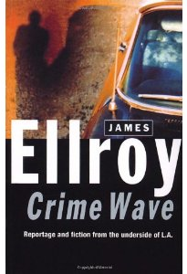
中文书名：《罪案来袭》
英文书名：CRIME WAVE：Reportage and Fiction from
The Underside of L.A.
作 者：James Ellroy
出 版 社：Vintage
代理公司：Sobel Weber/ANA/Susie
出版时间：1999年
页 数：288页
代理地区：中国大陆﹑台湾
审读资料：样书
类 型：惊悚悬疑

内容简介：

洛杉矶，只在洛杉矶，色情、名声、金钱、暴力、犯罪，占据着一片散发着令人难以抗拒的魔力的疆土。

埃尔罗伊，只有埃尔罗伊，能够展现出这块魔力疆土的图景——带着绝对的凶狠和敏锐。

在这本热门的纪实性的短篇小说集里，他回归到自己的城市，将其刻画成一个烟雾迷漫的地下帝国，在这里，“每一个人都是偷窥者、游荡者、鸡奸者和性工作者”。

从20世纪50年代登载丑闻的小报，到最近的警察局犯罪记录，埃尔罗伊重新呈现了其中的真实罪案，重新描述了在那些受害者面前的人性特征。让人意想不到的是，他还重新翻出了破旧的《Hush-Hush杂志》（一本喜欢刊登小道消息和丑闻的杂志）。在这本充满了杀戮、堕落的巴洛克式情节的小说中，埃尔罗伊也写到了好莱坞一些已经被人忘却的名流。

这本书以散文的风格写就，内容令人震惊、令人着迷，语言、结构都如冰锥一样的锋利。

《罪案来袭》，埃尔罗伊的最佳作品。

媒体评价：

“本时代最伟大的美国作家之一。”
----《洛杉矶时报》

“埃尔罗伊简直是一位血腥诗人，他像是一个偏好链锯的怪才一样进行创作。埃尔罗伊激情的重新定义了当今犯罪类小说的黑暗题材领域。”
----《亚特兰大日报/宪法报》

“这一代人中，没有人能够具有詹姆斯·埃尔罗伊处理‘黑暗题材’的广度和深度。”
----《底特律新闻》

“他独特的黑色风格，像大刀一样猛烈，却又像解剖一样的精准。”
----《芝加哥论坛报》

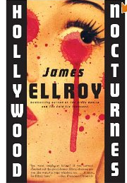
中文书名：《好莱坞夜曲》
英文书名：HOLLYWOOD NOCTURNES
作 者：James Ellroy
出 版 社：Vintage
代理公司：Sobel Weber/ANA/Susie
出版时间：2007年
页 数：230页
代理地区：中国大陆﹑台湾
审读资料：样书
类 型：惊悚悬疑

内容简介：

一个知名的音乐家正在密谋一场完美的名人绑架——对象却是他自己！

一个在海德克镇誓死要报复的有前科的人，变成了一个警察最糟糕的梦魇……

在追查绑架案件的过程中，两个警察偶然闯入了一个野蛮小镇，它就和电影《O.K.镇大决斗》中的O.K.镇一样血腥。

霍华德遭遇了暴行，而另一个暴徒米其·科韩发现自己正处在鹤蚌相争，渔翁得利的困境，而这全都是为了一个有着致命吸引力的绝色尤物。

这就是洛杉矶，埃尔罗伊风格的洛杉矶——堕落的警察、持枪的暴徒、飞驰的敞篷车、流血的城市，全部融合于街道时起时落的律动之中。《好莱坞夜曲》向我们展示了光鲜的好莱坞那肮脏的一面，如同太平间里的一具尸首一般赤裸。

媒体评价：

“想要真正的硬汉小说？如果你还没有拜读了不起的詹姆斯·埃尔罗伊，那机会可就渺茫了……这是埃尔罗伊的书迷们不可缺少的一本书。”
----《旧金山纪事报》

“本时代最杰出的美国作家之一。”
----《洛杉矶时报》

“埃尔罗伊简直是一位血腥诗人，他像是一个偏好链锯的怪才一样进行创作。埃尔罗伊激情的重新定义了当今犯罪类小说的黑暗题材领域。”
----《亚特兰大日报/宪法报》

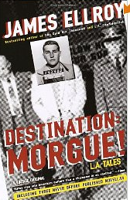
中文书名：《绝命终点》
英文书名：DESTINATION: MORGUE
作 者：James Ellroy
出 版 社：Vintage
代理公司：Sobel Weber/ANA/Susie
出版时间：2004年
页 数：390页
代理地区：中国大陆﹑台湾
审读资料：样书
类 型：惊悚悬疑

内容简介：

这里有来自墨西哥的小人物，有悬而未决的谋杀事件，有不安分的警察和一位清白的地方检察官。

这里有好莱坞最新名人，罗伯特·布莱克的档案，以及三篇新的小说作品，其主角是一个疯狂的侦探，狂热迷恋着一位好莱坞的女演员。另外，也许这也是《Hush-Hush杂志》里专门贩售“低劣”的丹尼·葛谢尔。

这里有埃尔罗伊他自己，发出500瓦的强光，照进他自己生活与想象的每一个角落。

《绝命终点》牢牢抓住读者的心，不让他们走开。

媒体推荐：

“埃尔罗伊像是屠宰场里的链锯一样猛烈抨击着美国的文化。”
----《时代》

“本时代最杰出的美国作家之一。”
----《洛杉矶时报》

“这一代人中，没有人能够具有詹姆斯·埃尔罗伊处理‘黑暗题材’的广度和深度。”
----《底特律新闻》

“埃尔罗伊不是我们最伟大的迷人作家，就是我们最迷人的伟大作家。不管是哪一种，他都正在将犯罪小说的羊肠小道变为超级高速公路。”
----《金融时报》

谢谢您的阅读！
请将回馈信息发至：
李晓苏（Susie Li）工作邮箱：Susie@nurnberg.com.cn
安德鲁﹒纳伯格联合国际有限公司北京代表处
北京市海淀区中关村大街甲59号中国人民大学文化大厦1705室, 邮编：100872
电话：010-82504506
传真：010-82504200
Email: Susie@nurnberg.com.cn
网址：www.nurnberg.com.cn
微博：http://weibo.com/nurnberg
豆瓣小站：http://site.douban.com/110577/
微信订阅号：ANABJ2002


